

UNIVERSIDAD VERACRUZANA
LICENCIATURA EN INGENIERÍA DE SOFTWARE (2023)

PROYECTO FINAL DE DISEÑO

SISTEMA PARA UNA CADENA HOTELERA

DOCENTE
PH.D. JORGE OCTAVIO OCHARÁN HERNÁNDEZ
ESTUDIANTE
GABRIEL ANTONIO GONZÁLEZ LÓPEZ
SETH MÁRQUEZ RODRÍGUEZ
ABEL HERNÁNDEZ YONG
FECHA
VIERNES 27 DE JUNIO DEL 2025



Diccionario de datos

Huésped
Son los que contratan el servicio de una casa, departamento u hostal. Su experiencia engloba las interacciones entre el establecimiento y los clientes, esa experiencia comienza con el momento en el que comienzan a reservar su habitación.

Recepcionista
Dan la bienvenida a los huéspedes a su llegada al hotel, se encarga del registro de entradas y salidas, la entrega de llaves, la realización de reservas ya sea telefónica o por correo electrónico, la preparación de recibos y el cobro de facturas; también deben solucionar las quejas y problemas que los clientes tengan,

Administrador
Necesita tener conocimientos técnicos y habilidades blandas bien desarrolladas para sí poder tener una interacción efectiva con los huéspedes así como manejar un hotel para llevarlo al éxito.
El administrador se encarga de asegurar el funcionamiento sin interrupciones de todos los servicios del hotel, resuleve situaciones conflictivas, conoce las normas de los servicios hoteleros y del mantenimiento que requiere el hotel. Es el rostro del hotel.

Auditor
Supervisa las actividades financieras (revisión de los estados de resultados, informes de gastos y registros de transacciones para que se cumpla con los protocolos financieros), controles internos, gestión del cumplimiento (se mantienen informados sobre los cambios legislativos así como de las directrices y mejores prácticas para garantizar el cumpllimeinto de los requisitos legales y regulatorios. Análisis financiero, identifica tendencias, anomalías e indicadores de rendimiento, los auditores orientan a la gerencia, son fundamentales para la toma de decisiones y evaluación de riesgos.

Auditor nocturno
Se encarga de la gestión financiera, tareas administrativas como responder consultas de los huéspedes, procesar reservas y preparar la documentación para las operaciones del día siguiente. Lleva a cabo procedimientos de fin de jornada como finalizar transacciones e informes financieros del día.

Habitación
Es el cuarto dentro de un establecimiento hotelero destinado a ser alquilado como alojamiento privado para huéspedes, tiene servicios como cama, baño y comodidades privadas para poder descansar y pasar la noche.

Sistema de pago
Es un conjunto de instrumentos, procedimientos, infraestructuras tecnológicas y normativas que permiten la transferencia segura y eficiente de dinero entre compradores y vendedores para la realización de transacciones comerciales.

El sistema de pagos es un actor secundario
Para las descripciones se debe representar todo aquello que sea necesario para que el usuario alcance las metas de negocio
Analizar qué es todo lo que se necesita para iniciar el caso de uso (por ejemplo al reservar una habitación, si no hay método de pago se agrega uno y continúa el flujo)
Vista de datos: Qué datos se necesitan para iniciar cierta tarea y cómo llega esa información al sistema, cómo va a mutar y como se consultará
En el checkout se debe agregar las comisiones por servicios o multas que hayan tenido
Si se cancela una reservación como se hace un reembolso
Agregar estados a la habitación (disponible, no disponible, limpia, sucia, ocupada, etc)

Diagrama de contexto

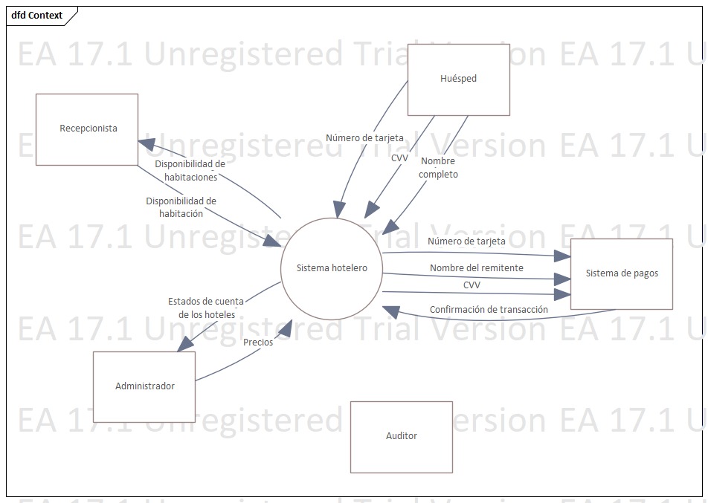

Casos de uso

CU01 – Buscar un hotel

CU02 – Consultar disponibilidad de habitaciones

CU03 – Reservar estancia
ID: CU01
Nombre: Reservar una habitación
Descripción: El Huésped reserva una habitación para hospedarse
Actor(es): Huésped
Disparador: Huésped selecciona “Reservar” en el MenuPrincipalHuésped
Precondiciones: N/A
Flujo Normal
- El Sistema recupera de la base de datos las habitaciones y sus fechas disponibles (Ver EX01)
- El Sistema abre ReservaHabitacionesHuésped mostrando los datos recuperados
- El Huésped selecciona una habitación y la fecha que desea reservar
- El Huésped reserva la habitación (ver FA01)
- El Sistema abre PáginaPago solicitando los datos de pago del Huésped
- El Huésped ingresa sus datos de pago y selecciona “Pagar”
- El Sistema envía los datos al Sistema de cobros (Ver EX02)
- El Sistema envía al Huésped su comprobante de pago y de reservación
- El Sistema cierra ReservaHabitacionesHuésped
- Termina el caso de uso
Flujos alternos
FA01 – Cancelar reservación
Excepciones
EX01 – Error al conectarse a la base de datos
EX02 – Error al procesar el pago
Postcondiciones: El Huésped reservó una habitación y se guardó en la base de datos
Reglas de negocio: N/A
Incluye: N/A
Extiende: N/A

CU04 – Cancelar reservación

CU05 – Consultar reservaciones
ID: CU02
Nombre: Reservar una habitación
Descripción: El Huésped puede cancelar la reserva de una habitación, con una comisión la cual dependerá de qué tan cerca estaba del check-in
Actor(es): Huésped
Disparador: Huésped selecciona “Cancelar” en el MenuReservas
Precondiciones: El Huésped debe tener al menos una reserva activa
Flujo Normal
- El Sistema recupera de la base de datos la reserva que seleccionó el Huésped (Ver EX01)
- El Sistema abre MenuConfirmacion mostrando los datos y solicitando confirmación
- El Sistema
Flujos alternos
FA01 – Cancelar reservación
Excepciones
EX01 – Error al conectarse a la base de datos
EX02 – Error al procesar el pago
Postcondiciones: El Huésped reservó una habitación y se guardó en la base de datos
Reglas de negocio: N/A
Incluye: N/A
Extiende:

Bibliografía
https://www.hijiffy.com/es/recursos/articulos/las-7-mejores-ideas-y-estrategias-para-la-participacion-de-los-huespedes-de-un-hotel
https://www.educaweb.mx/profesion/recepcionista-hotel-130/
https://www.ceupe.com/blog/administrador-hotel-deberes-y-funciones.html
https://www-glion-edu.translate.goog/magazine/hotel-auditor/?_x_tr_sl=en&_x_tr_tl=es&_x_tr_hl=es&_x_tr_pto=tc&_x_tr_hist=true
https://www.conekta.com/glosario/sistema-de-pagos#:~:text=Un%20sistema%20de%20pagos%20es,empresas%20de%20tecnolog%C3%ADa%20o%20gobiernos.

